GEOGRAFICKÁ OLYMPIÁDA
Indický oceán je tretí najväčší oceán na Zemi, zaberá okolo 20 % jej vodnej plochy.
-je najteplejším oceánom (lebo sa nachádza v okolí rovníka)
-má najviac ropy (najmä v Perzskom zálive – obmýva Arabský polostrov)
Hranice: na severe je ohraničený južnou Áziou; na západe Arabským polostrovom a Afrikou; na východe Malajským polostrovom, Sundskými ostrovmi a Austráliou; a na juhu Južným oceánom.
Od Atlantického oceánu je oddelený 20. poludníkom (južný cíp Afriky) a od Tichého oceánu 147. poludníkom. Najsevernejší okraj Indického oceánu je približne 30 ° severnej zemepisnej šírky v Perzskom zálive.
Rozmery: Oceán je približne 10 000 km široký a má plochu 73 556 000 km² (vrátane Červeného mora a Perzského zálivu). Jeho objem sa odhaduje na 292 131 000 km³.
V oceáne sa nachádza množstvo ostrovov, mnohé sú samostatné ostrovné štáty. Jedným z nich je Madagaskar, štvrtý najväčší ostrov, ďalej sú to Komory; Seychely; Maldivy; Maurícius, Cejlón a Indonézia ležiaca na okraji oceánu.
Indický oceán sa pre svoju dôležitosť ako obchodná cesta medzi Áziou a Afrikou stal miestom početných konfliktov. Pre svoju veľkosť však trvalo až do začiatku 19. storočia, kým Británia získala dominantné postavenia, keď dostala pod kontrolu väčšinu priľahlých krajín.

Indický oceán je oveľa pokojnejší a teda skôr prístupnejší lodnej doprave ako Atlantický či Tichý oceán.

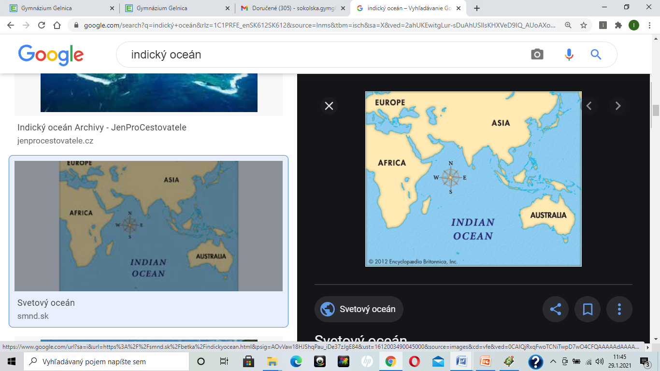
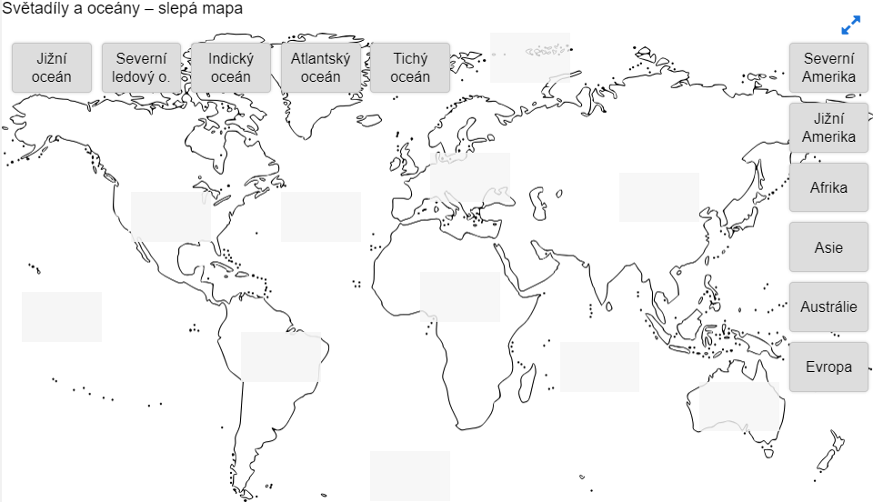
Vedieť na mape vyznačiť všetky vyššie spomenuté ostrovy + Sumatra, Jáva, Sokotra
Polostrovy-Arabský, Predná India, Zadná India, Malajský
Moria: Červené, Arabské, Jávske, Andamanské more,
Záliv: Perzský, Bengálsky, Ománsky záliv, Adenský záliv
Prieliv: Mozambický
__________________
SUBTROPICKÉ KRAJINY AFRIKY, ÁZIE, EURÓPY
-subtropické pásmo sa nachádza medzi tropickým a miernym podnebím
-na S pologuli ležia subtrópy 30°a 45°rovnobežkou
-na južnej pologuli medzi obratníkom Kozorožca a 40°rovnobežkou.
A.)Európa – Pyrenejský polostrov (štáty: Španielsko, Portugalsko)
-Apeninský polostrov (štáty: Taliansko)
-Balkánsky polostrov (Chorvátsko, Albánsko, Čierna hora, Grécko ...)
B.)Afrika – Egypt, Alžírsko, Líbya, Tunisko, Maroko ...
C.)Ázia – krajiny Arabského polostrova, Bangládeš, Afganistan, časť Číny ...

V subtropických krajinách sa pestuje: bavlník, tabak, olivy, pomaranče, vinná réva (=vinič)
V subtropickom podnebí rastú subtropické lesy a kroviny (kríky sa volajú Makchie – čítaj mačie)

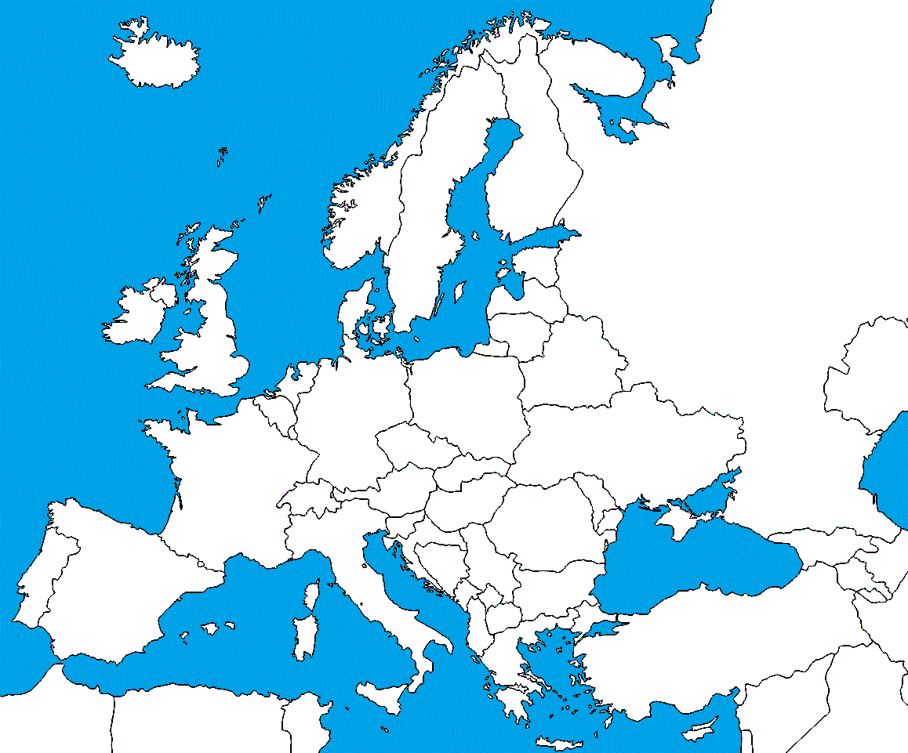
Pyrenejský pol.
Balkánsky pol.
Apeninský pol.

